21.04 9 класс русский язык
Тема. Повторение. Простое предложение. Синтаксический разбор предложения
1.Повторить теоретический материал.
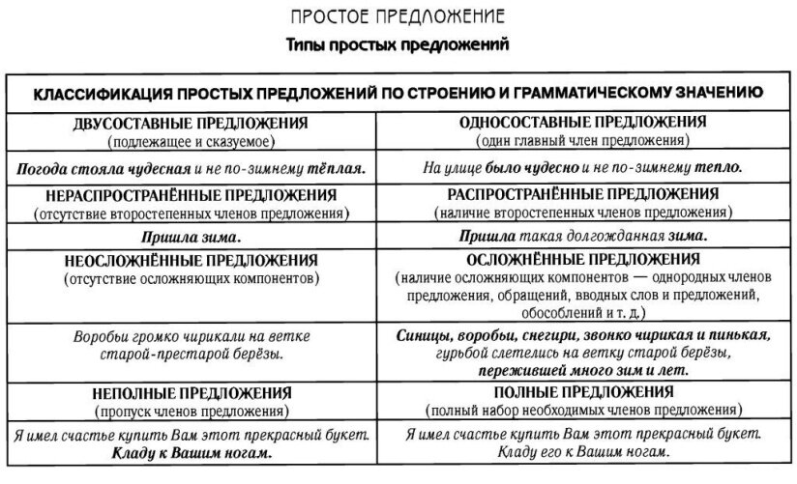
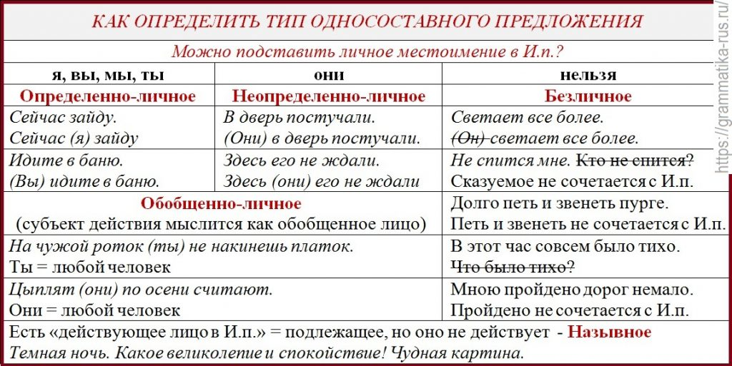
2.Посмотрите видео по ссылке.
https://youtu.be/H5WKmSx4VuI
3.Выполнить задания
Запишите предложения и выделите в них грамматические основы.
1. У меня сегодня радость: подарили мне щенка. (А. Барто.) 2. Возможно, папа и подарил бы мне щенка, но мама всегда была против. (А.Линдгрен.) 3. Это тебе не просто цветок, а малахитовый. (П. Бажов.) 4. Они запретили говорить о Карлсоне, но забыли запретить о нём думать, мечтать и ждать его возвращения. (А.Линдгрен.) 5. Я думаю, всё дело в отношении к нему Бетти. (А.Линдгрен.)

Запишите предложения и определите их вид по структуре, наличию и количеству грамматических основ, по цели высказывания и эмоциональной окраске.
- Ты с басом, Мишенька, садись против альта… (И. Крылов.) 2) Мы с вами попутчики, кажется? (М. Лермонтов.) 3) Уж за чем ты, заря алая, просыпалася? (М. Лермонтов.) 4) Пусть бежит в полях поземка белою змеею. (С. Маршак.) 5) В гранит оделася Нева, мосты повисли над водами... (А. Пушкин.) 6) Как Днепр широк! Как даль ясна! (А. Сурков.) 7) Память моя, сотвори еще раз чудо, сними с души тревогу. (В. Астафьев.)
Домашняя работа. Составить по 3 односоставных предложения разных видов. Выделить грамматические основы

